Отчет по результатам
нагрузочного тестирования
Web Tours

Версия 1.0

Москва, 2020 г.

Лист согласования

Организация/Должность | Ф.И.О. | Результат согласования | Подпись | Дата
Нагрузочное тестирование,  Инженер тестировщик | Владислав Куликов

История внесения изменений
Дата | Выпуск | Описание | Автор
29.09.2022 | 1 | Начальная версия | Миронов М.А.

Содержание

1 Назначение документа 5
2 Основные положения 6
2.1 Объект тестирования 6
2.2 Цели тестирования 6
2.3 Методика тестирования 6
2.4 Отступления от методики тестирования 6
2.5 Ограничения тестирования 6
3 Выводы 7
3.1 Общие выводы 7
3.2 Выводы по целям 7
4 Графики и таблицы 9
4.1 Тест поиска максимальной производительности 9
4.2 Тест подтверждения максимума 10

Назначение документа
Основная цель данного документа – предоставить обработанные и систематизированные результаты нагрузочного тестирования, описать отклонения при проведении тестирования от методики и ограничения тестирования.

Основные положения

Объект тестирования
В качестве тестируемой системы выступает «Web Tours». Система представляет собой имитацию сайта по бронированию авиабилетов. Система работает по схеме регистрация/вход в лк => поиск билета из точки вылета в точку прилета => резервирование билета => оформления и оплаты.

Цели тестирования
Инициирующие события:
Инициирующие события
Курс «Введение в Нагрузочное Тестирование».
Курс «Основы инструмента Micro Focus Load Runner».

Бизнес-цели:
- Проверка соответствия системы «Web Tours» целевым требованиям производительности.
Технические цели:
Цель
Определение максимальной и пиковой производительности системы
Проверка надежности системы
Выявление «узких мест»

Методика тестирования
Нагрузочное тестирование проводилось в соответствии с документом «Методика нагрузочного тестирования Web Tours» разработанным Мироновым Максимом Александровичем и согласованным с Заказчиком (далее – Методика, методика тестирования).

Отступления от методики тестирования
Из-за малого числа доступных виртуальных пользователей, участвующих в тесте, и истекающего из этого факта риска существенного отклонения фактически подаваемой нагрузки от расчётной необходимой, тест подтверждения максимума производился на выявленной максимальной нагрузке без снижения на 10%.

Ограничения тестирования
1. Несоответствие конфигурации тестового и промышленного стенда.
2. Расположение генератора нагрузки на одном хосте с тестируемой системой, что может вызывать влияние на результаты тестирования.
3. На хосте с тестируемой системой также запущены сторонние приложения, что может влиять на результаты тестирования.

Выводы

Общие выводы
Тест поиска максимальной производительности и тест подтверждения максимума были выполнены успешно. Согласно бизнес-целям тестирования:
- Система «Web Tours» соответствует целевым требованиям производительности.
- Определена максимальная производительность системы на уровне нагрузки 2025 операций в час, и 11697 запросов в час или 400% от уровня нагрузки в промышленной среде.
- Определена пиковая производительность системы, соответствующая максимальной.

- Подтверждена максимальная производительность системы на уровне нагрузки 2023 запросов в час, и 11690 запросов в час или 400% от уровня нагрузки в промышленной среде.

Выводы по целям
Технические цели:
№ | Цель | Результат
1 | Определение максимальной и пиковой производительности Системы | Максимальная производительность составляет 11697 запросов в час. Пиковая производительность равна максимальной.
2 | Подтверждение максимальной производительности | Подтвержден максимум производительности при нагрузке в 11690 запросов в час.
3 | Выявление «Узких мест» | Выявлено предполагаемое «узкое место» при переходе с четвёртой на пятую ступень, растёт количество данных, одновременно находящихся в оперативной памяти, предположительно система не справляется с обработкой такого количества данных одновременно, что ведёт к критическому увеличению время отклика на запроси деградации системы.

В результате проведения нагрузочных тестов можно сделать следующие выводы:

Определение максимальной и пиковой производительности Системы

Максимальная производительность системы «Web Tours» – 11697 запросов в час.

Время отклика по запросам составляло от 0,052 секунды до 1.151 секунд, максимально допустимое время отклика по операциям – 2,5 секунды. Дольше всего выполняются следующие транзакции continueButtonClick. При превышении пиковой нагрузки на систему времена отклика вырастают до 14,476 секунд.

Пиковая производительность системы равна максимальной и составляет 11697 запросов в час.
При превышении нагрузки в 11697 запросов в час и одновременной работе 50 виртуальных пользователей система «Web Tours» перестала справляться с подаваемой нагрузкой: число обрабатываемых запросов не росло, произошло превышение требований к временам обработки следующих операций:

Имя транзакции | 90 percentile | Максимально допустимое время по SLA
login | 14,476 | 2,5
openHomePage | 14,388 | 2,5
flightsBottonClick | 14,328 | 2,5
browsingItenerary | 14,212 | 2,5
continueButtonClick | 10,072 | 2,5
signUpNowButtonClick | 9,723 | 2,5
logout | 9,589 | 2,5
newUserRegistration | 5,064 | 2,5
CancelingFlight | 5,048 | 2,5
startFindingFlights | 5,12 | 2,5
paymentDetails | 5,11 | 2,5

Средняя утилизация CPU на уровне максимальной производительности составила:

на серверах приложений:
Утилизация CPU серверов приложений составляла от 4% до 33% на ступени максимальной производительности, в среднем 5%

Средняя утилизация RAM на уровне максимальной производительности составила: 18%

Выявлено предполагаемое «узкое место» при переходе с четвёртой на пятую ступень, растёт количество данных, одновременно находящихся в оперативной памяти, предположительно система не справляется с обработкой такого количества данных одновременно, что ведёт к критическому увеличению время отклика на запроси деградации системы.

Подтверждение максимальной нагрузки

Максимальная производительность системы «Web Tours» подтверждена при нагрузке 11690 запросов в час.

Времена отклика по операциям оставались стабильными на протяжении всего теста: от 0,045 секунды до 2.011 секунд, максимально допустимое время отклика по операциям от 2,5 секунды.

Утилизация CPU была стабильна в течение теста, в среднем составила:

на серверах приложений – 11%,

Утилизация RAM была стабильна в течение теста, в среднем составила:

на серверах приложений – 20%,

Проблем во время теста не выявлено.

Графики и таблицы

Тест поиска максимальной производительности
Название транзакции | Профиль | Факт | Отклонение
openHomePage | 675 | 677 | 0%
login | 545 | 546 | 0%
flightsBottonClick | 393 | 393 | 0%
startFindingFlights | 393 | 394 | 0%
choseFlightTime | 367 | 367 | 0%
paymentDetails | 232 | 231 | -1%
browsingItenerary | 385 | 385 | 0%
CancelingFlight | 96 | 96 | 0%
logout | 424 | 424 | 0%
signUpNowButtonClick | 130 | 129 | -1%
newUserRegistration | 130 | 128 | -1%
continueButtonClick | 130 | 129 | -1%

График 4.1 Количество пользователей.

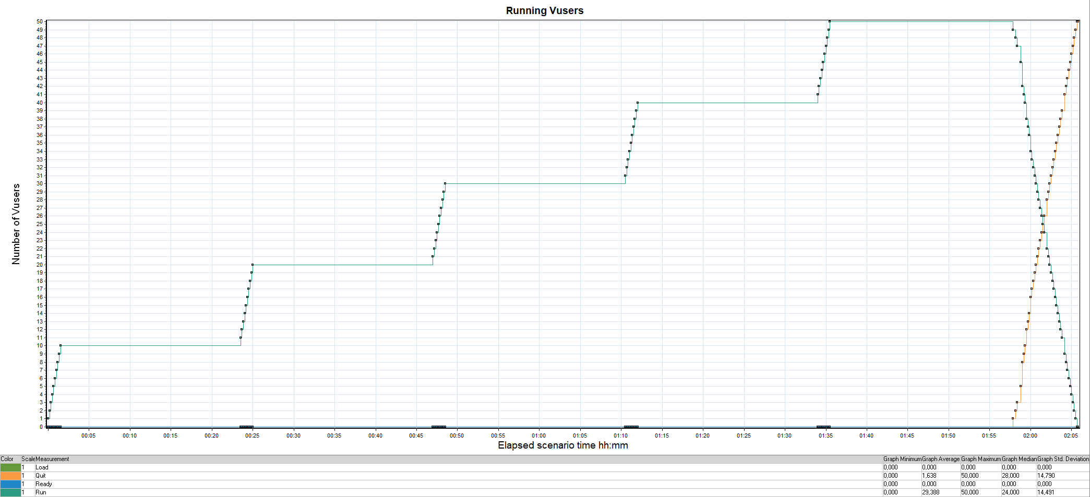

График 4.2 Времена отклика.

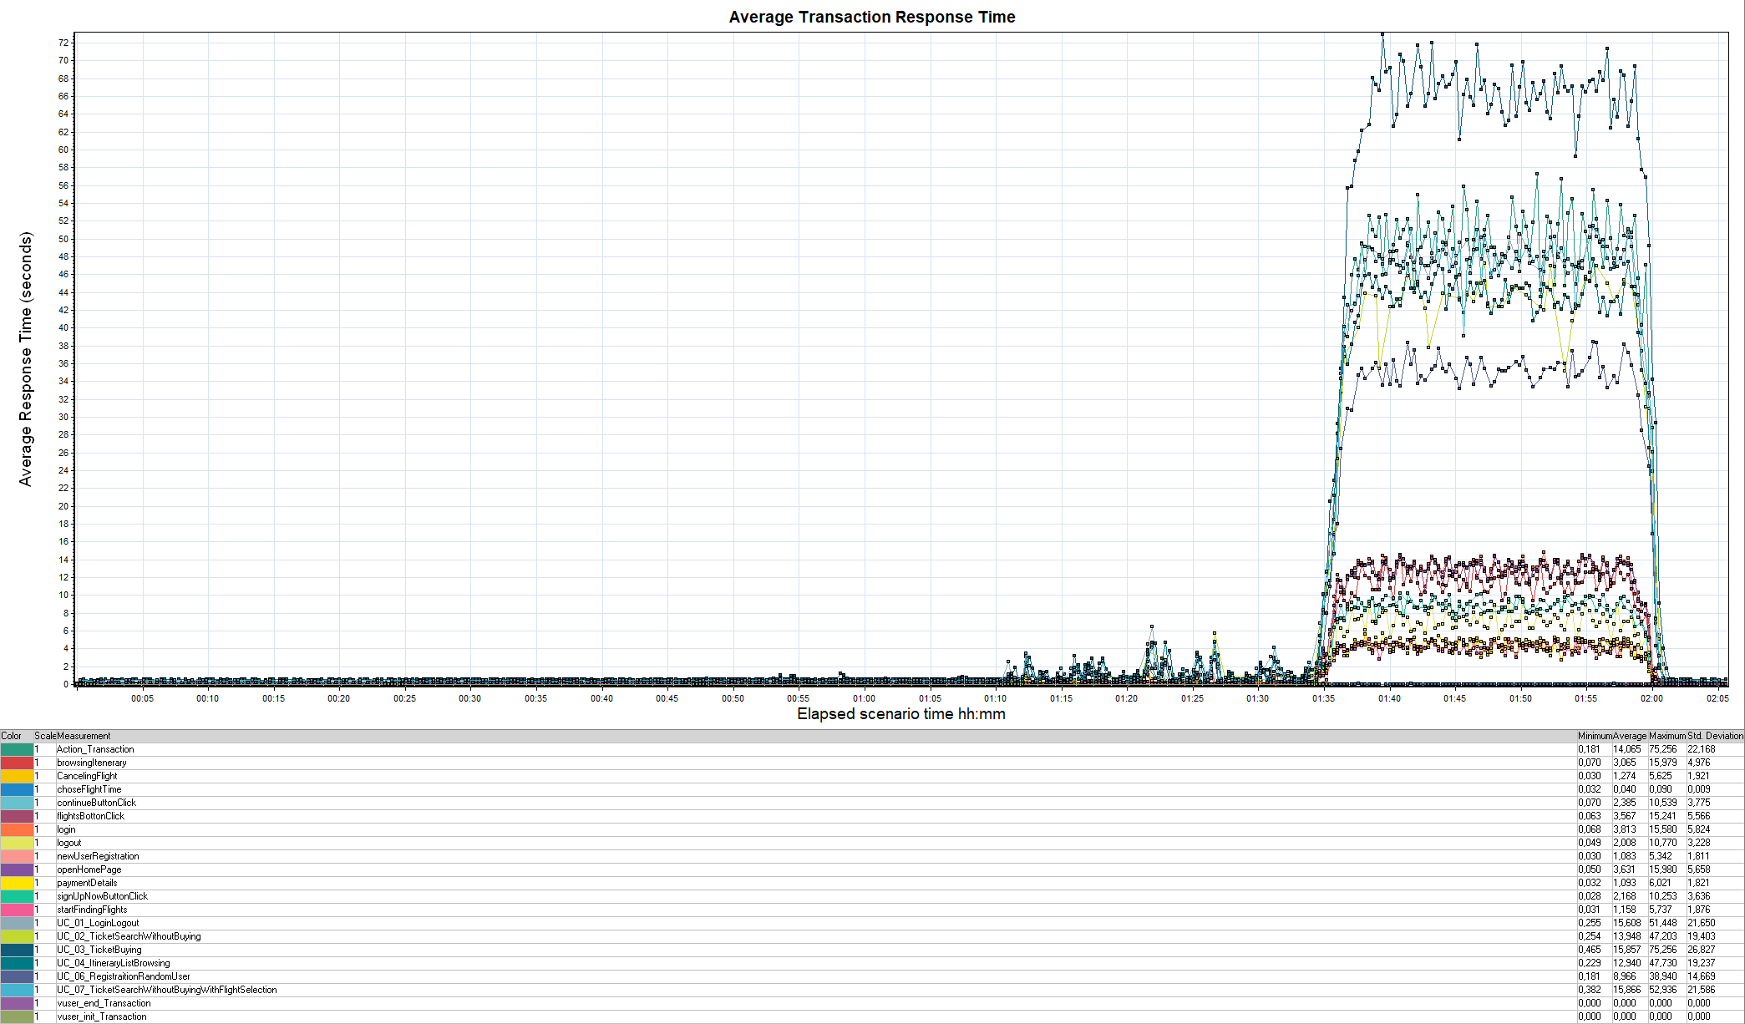

График 4.3 Transaction per second.

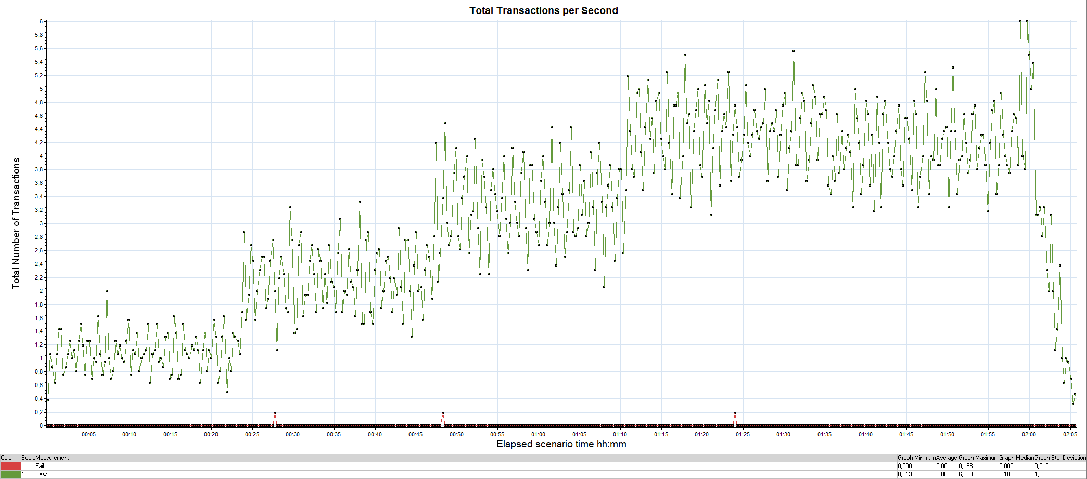

График 4.4 Hits per Second.

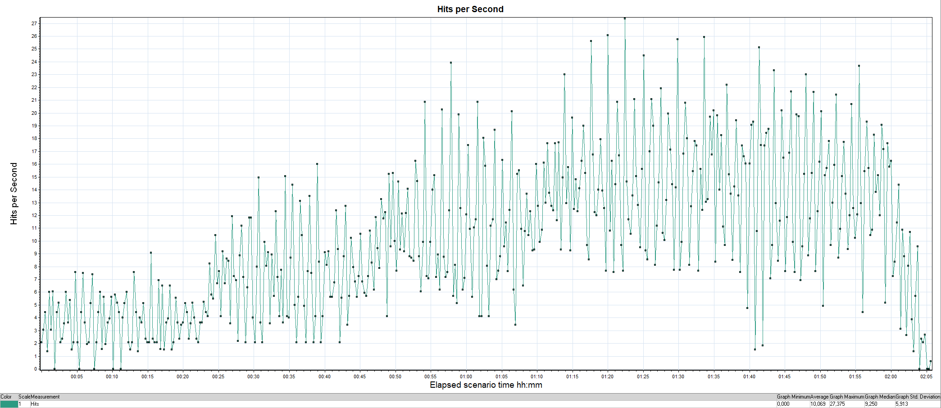

График 4.5 Утилизация CPU

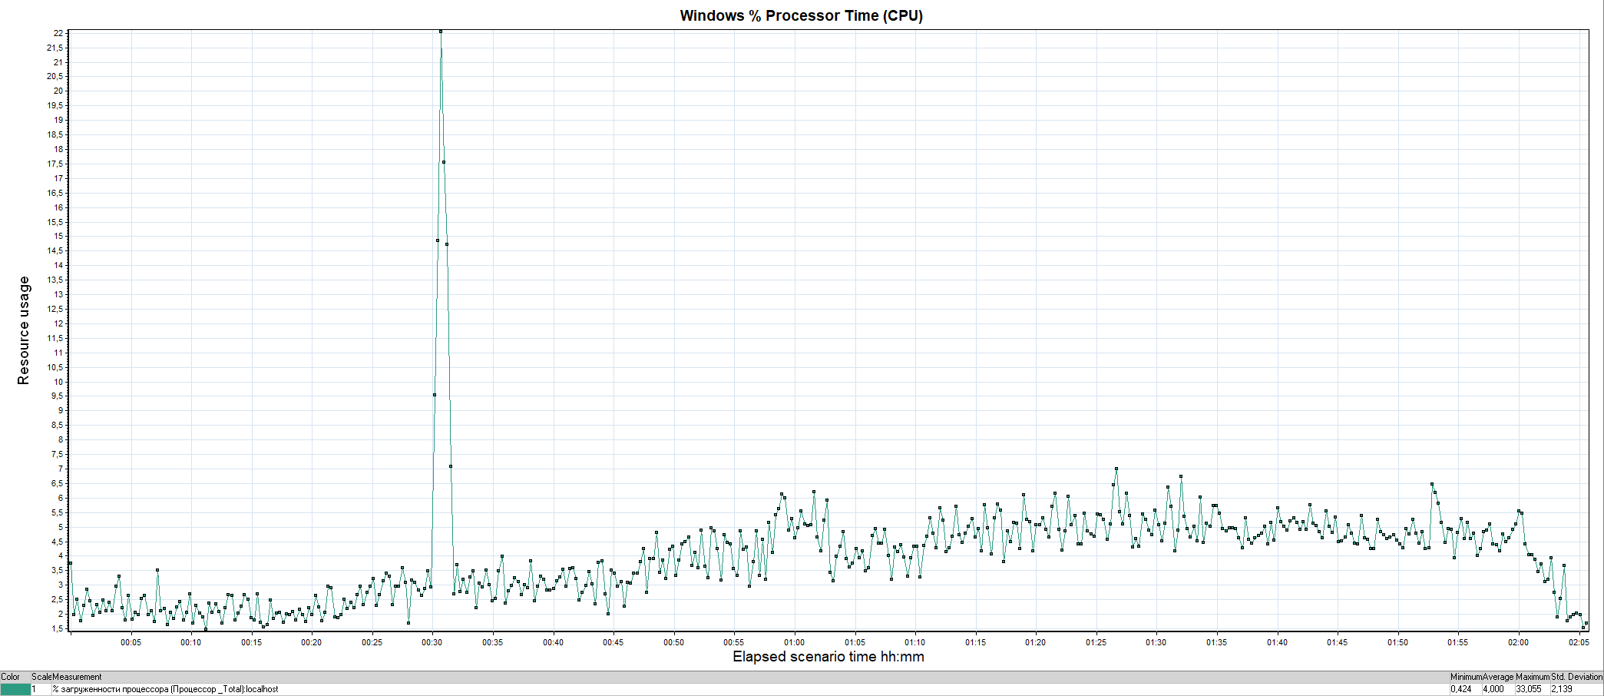

График 4.6 Утилизация RAM

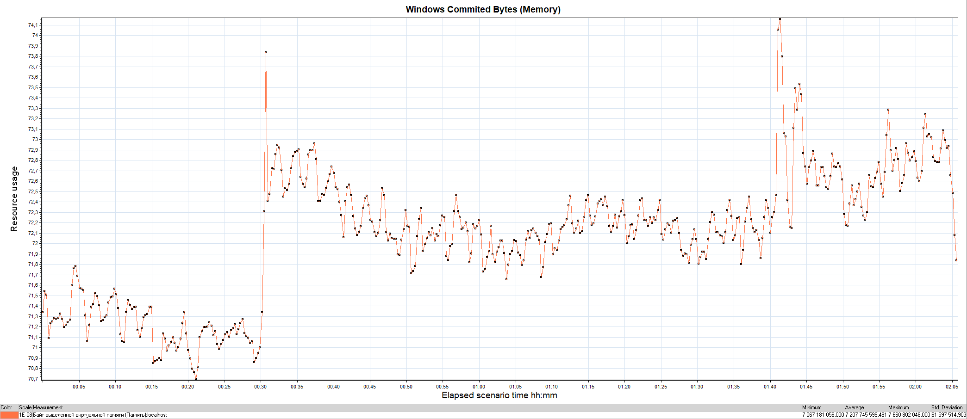

Тест подтверждения максимума

Название транзакции | Профиль | Факт | Отклонение
openHomePage | 2025 | 2024 | 0%
login | 1636 | 1636 | 0%
flightsBottonClick | 1178 | 1177 | 0%
startFindingFlights | 1178 | 1177 | 0%
choseFlightTime | 1102 | 1102 | 0%
paymentDetails | 697 | 697 | 0%
browsingItenerary | 1154 | 1153 | 0%
CancelingFlight | 288 | 286 | -1%
logout | 1272 | 1271 | 0%
signUpNowButtonClick | 389 | 389 | 0%
newUserRegistration | 389 | 389 | 0%
continueButtonClick | 389 | 389 | 0%

График 4.1 Количество пользователей.

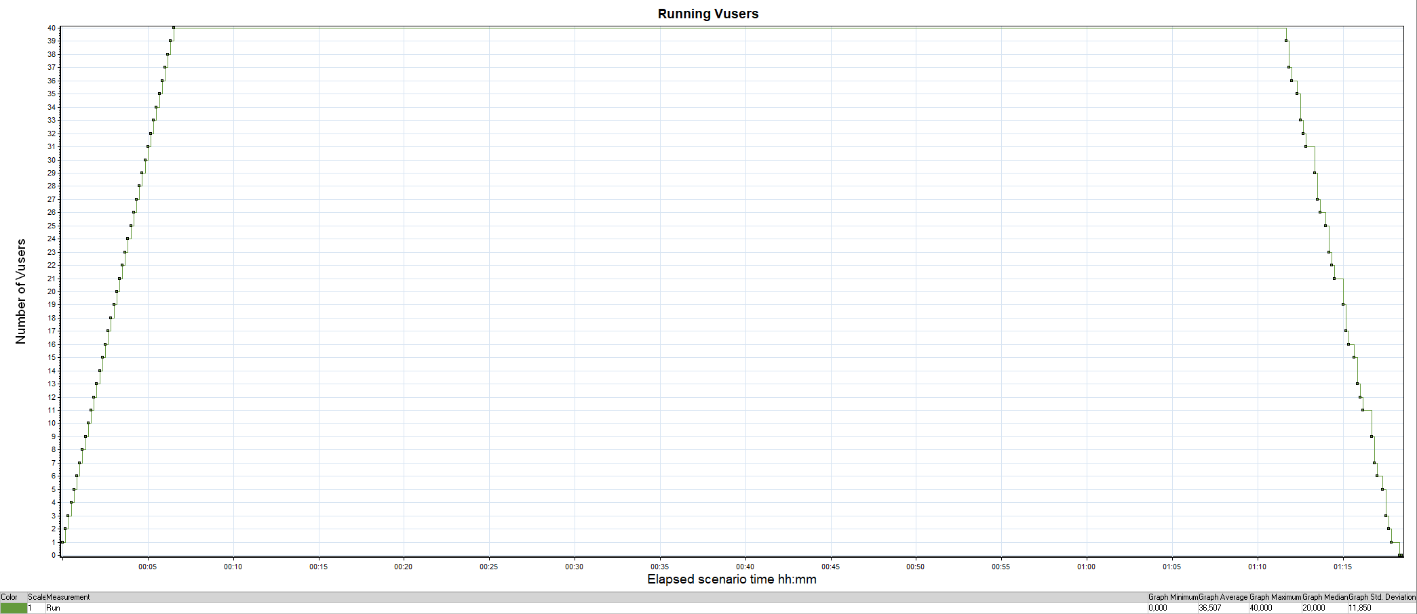

График 4.2 Времена отклика.

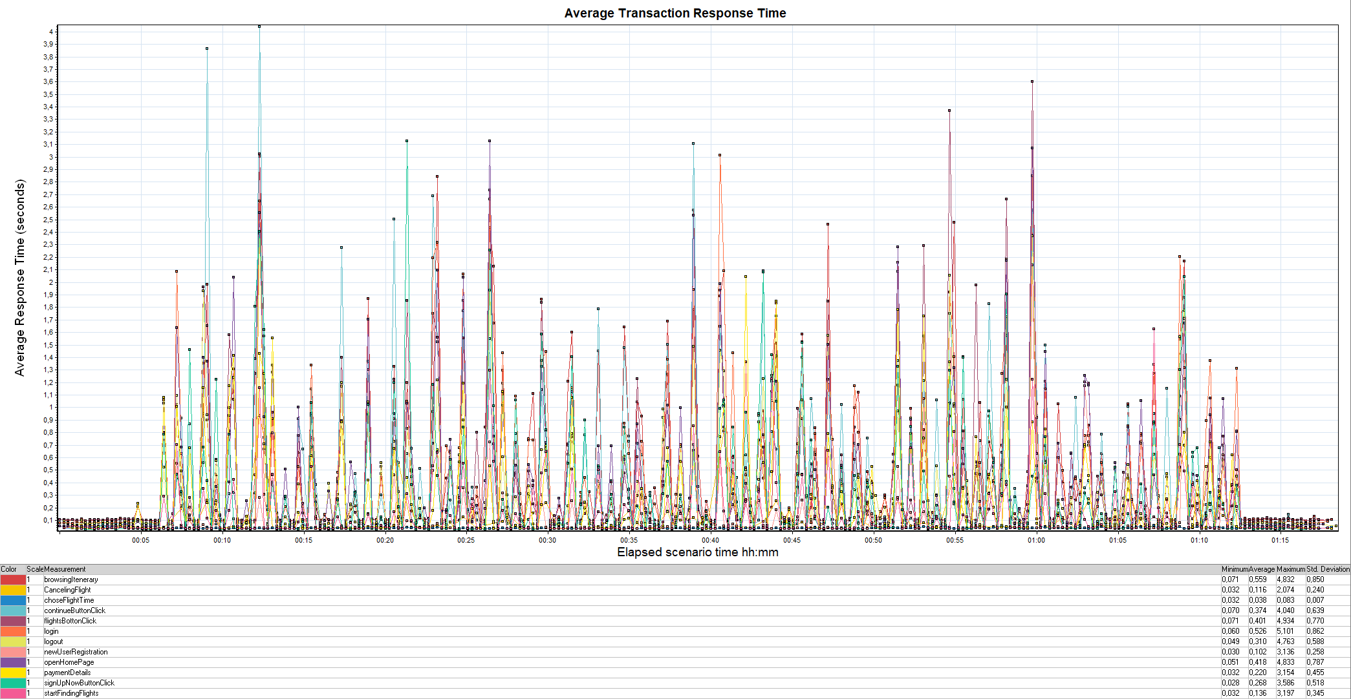

График 4.3 Transaction per second.

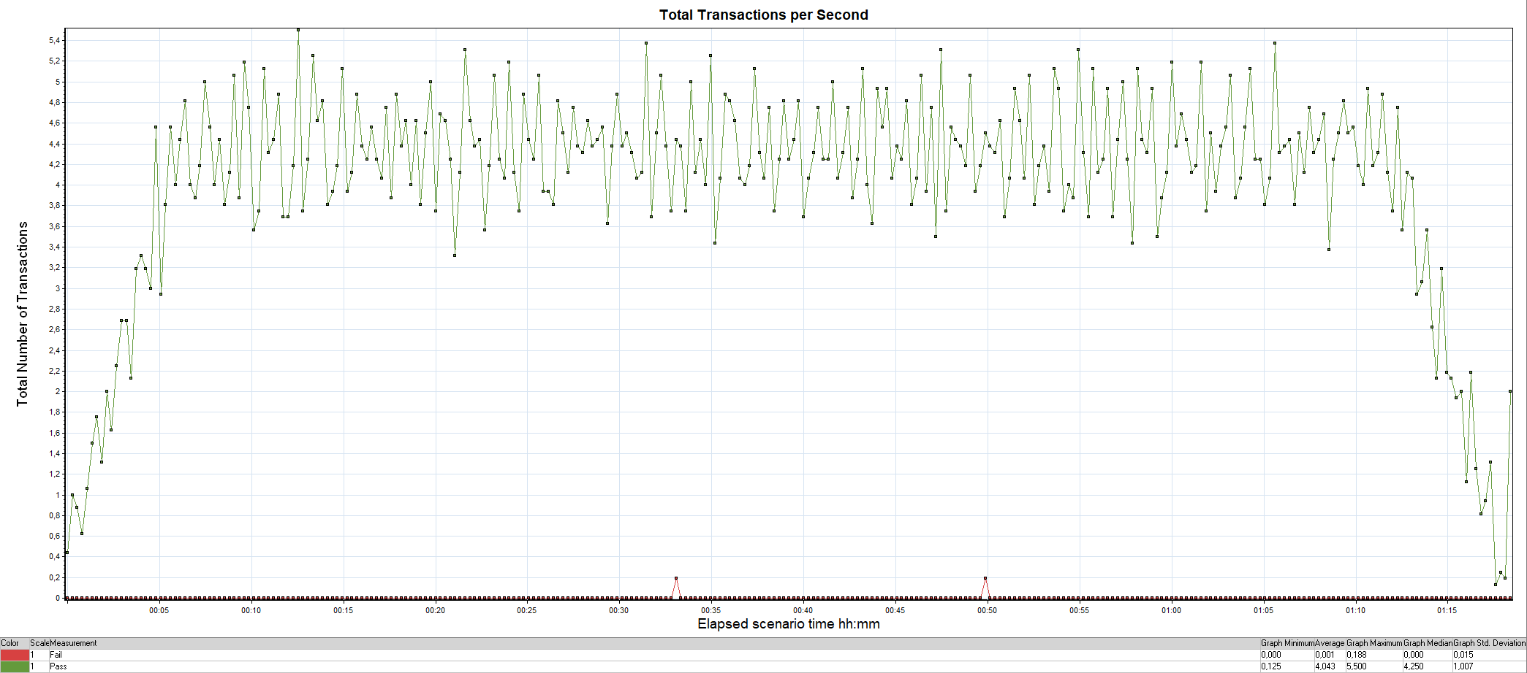

График 4.4 Hits per Second.

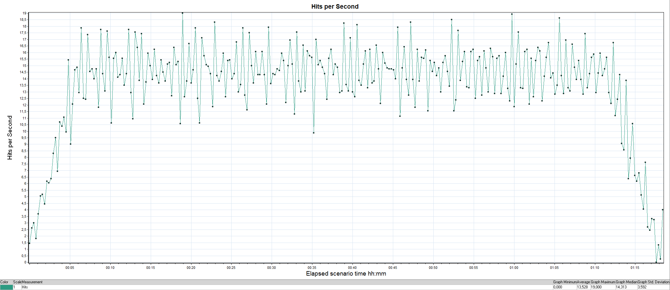

График 4.5 Утилизация CPU

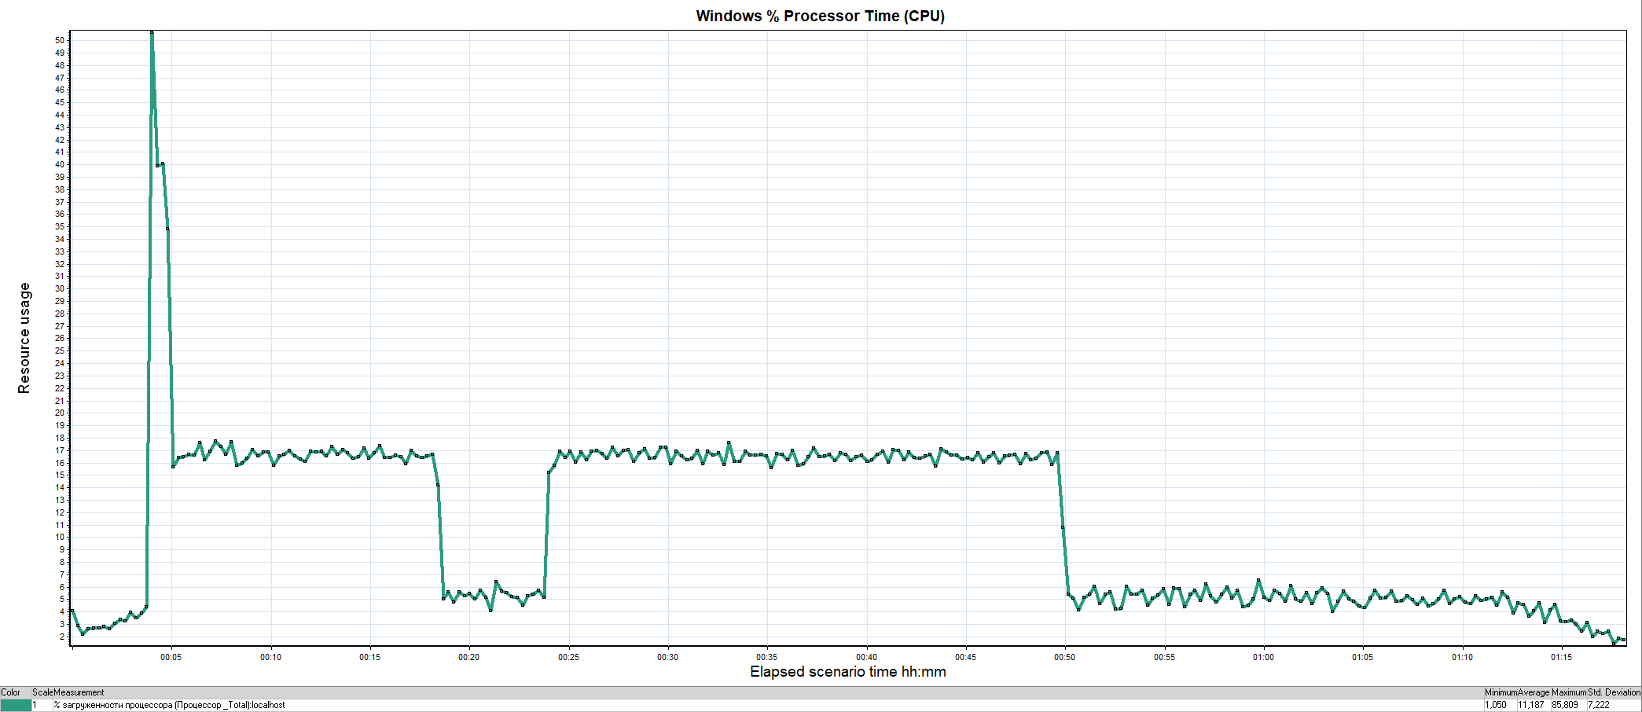

График 4.6 Утилизация RAM

